**REDE INFO +: Laboratório Digital Cidadão**

**Resumo**

Com o avanço tecnológico surgem ferramentas que facilitam diversas atividades cotidianas, refletindo o direito de acesso a serviços básicos. No entanto, sua falta de acesso pode agravar desigualdades sociais e econômicas. Dessa forma, o programa de extensão REDE INFO+ surge como uma iniciativa de promover a inclusão e alfabetização digital na cidade de Alegre, no Espírito Santo, ofertando cursos gratuitos de informática para toda a comunidade, democratizando o acesso à tecnologia e o preparo para oportunidades de emprego, educação e lazer. Para tal, foram criados três projetos, o INFO + Terceira Idade, o INFO + Comunidade e o INFO + Lúdico. O projeto INFO + Terceira Idade tem como objetivo principal oferecer cursos básicos e desenvolver metodologias de ensino na área de tecnologia para grupos da Terceira Idade. O projeto INFO + Comunidade tem como objetivo atender à comunidade carente, por meio de cursos, buscando promover melhores condições de vida e de trabalho. O INFO + Lúdico abrange as escolas públicas municipais, e tem como objetivo fomentar o conhecimento e a exploração das possibilidades didáticas da informática nos processos de aprendizagem. O programa destaca-se por compartilhar conhecimento por meio da extensão, contribuindo para um futuro mais inclusivo, podendo ser avaliado pelos relatos apresentados por participantes.

**Palavras-chave:** inclusão digital,informática básica, extensão universitária.

**Abstract**

With technological advancement, tools emerge that facilitate various daily activities, reflecting the right of access to basic services. However, their lack of access can exacerbate social and economic inequalities. Thus, the extension program REDE INFO+ arises as an initiative to promote digital inclusion and literacy in the city of Alegre, in Espírito Santo, offering free computer courses to the entire community, democratizing access to technology and preparing for job, education, and leisure opportunities. For this purpose, three projects were created: INFO+ Elderly, INFO+ Community, and INFO+ Playful. The INFO+ Elderly project aims to offer basic courses and develop teaching methodologies in the technology area for the Elderly groups. The INFO+ Community project aims to serve the needy community through courses, seeking to promote better living and working conditions. INFO+ Playful covers municipal public schools and aims to foster knowledge and exploration of the didactic possibilities of informatics in learning processes. The program stands out for sharing knowledge through extension, contributing to a more inclusive future, which can be evaluated through the reports presented by participants.

**Keywords:** digital inclusion, basic computer skills, university extension.

1. **INTRODUÇÃO**

Com o rápido avanço da tecnologia, surgem cada vez mais ferramentas e recursos tecnológicos que facilitam as funções cotidianas, como computadores e *smartphones* com aplicativos e plataformas de ensino, comunicação, entretenimento, pagamentos, transporte e serviços. A Organização das Nações Unidas (ONU, s.d.) classifica a inclusão digital como *“o direito de acessar serviços humanos básicos”*, como os de saúde, desenvolvimento econômico, pessoal e social, e de educação para todos. A inclusão digital é também uma forma de simplificar a rotina e maximizar o tempo, trazendo mais benefícios para a vida pessoal e profissional do cidadão (ARAÚJO; GLOTZ, 2014).

No entanto, a falta de acesso a estas ferramentas digitais podem levar à exclusão de seus benefícios, refletindo desigualdades sociais, culturais e econômicas existentes. No mercado de trabalho, graças a digitalização das empresas, a demanda por profissionais com conhecimento digital vem se tornando essencial, até em cargos que não estão ligados diretamente à tecnologia (CHRISTIAN, 2022).

Diante disso, de forma a contribuir com a capacitação e inclusão digital no município de Alegre-ES, surge há 10 anos a *REDE INFO +*. Em 2014 foi criado o projeto *“Info + Informática para quem quer aprender mais”*, com o objetivo de incluir digitalmente idosos e alunos do ensino médio. Em 2015, o projeto teve financiamento da *Fundação de Amparo à Pesquisa do Espírito Santo (FAPES)*, contemplado no EDITAL FAPES Nº 19/2012 - INOVAÇÃO SOCIAL (Processo. Nº 60866799/2013). Em 2016, uma ampliação do projeto, abrangendo também a inclusão digital de crianças e professores de escolas públicas do ensino fundamental, foi aprovada e contemplada no edital PROEXT/MEC (Processo. Nº 6795.39554.0105/2015). Com isso, foi criado o programa REDE INFO+, um laboratório digital cidadão, com três projetos, o INFO+ Terceira Idade voltado para a inclusão digital de idosos e alunos do ensino médio, o INFO+ COMUNIDADE que atende jovens e pessoas em condições de vulnerabilidade social e em busca por melhores condições de trabalho e o INFO+ Lúdico que tem como foco as crianças e os professores das escolas públicas. Ao longo do tempo esses projetos também foram mantidos com bolsas da Pró-Reitoria de Extensão da Universidade Federal do Espírito Santo (PROEX/UFES), por meio do Edital PIBEXT, nos períodos de 2015 até o momento atual.

Recentemente, esses projetos também contam com a participação dos alunos matriculados na disciplina denominada *“Informática e Sociedade”* dos cursos de Ciência da Computação e Sistemas de Informação do CCENS/UFES, uma vez que foram inseridos na grade curricular da disciplina. Nos anos de 2016 e 2019 os projetos foram contemplados com o Prêmio de Mérito Extensionista Maria Filina (PMEMF), concedido aos trabalhos mais bem pontuados após apreciação de banca examinadora especificamente constituída pela Pró-Reitoria de Extensão (PROEX) da UFES.

1. **MÉTODO**

De uma forma geral, dentro da disciplina de *Informática e Sociedade*, além de propiciar por meio de dinâmicas um espaço para que cada aluno possa propor cursos para a REDE INFO +, também é exposto os objetivos e escopos do programa. Com a definição dos cursos que serão ministrados no semestre, é feita a definição de equipes, papéis e responsabilidades, estimulando o protagonismo dos acadêmicos. Além disso, quando não há conhecimento prévio do conteúdo dos cursos a serem ministrados, os estudantes recebem treinamentos acerca desse conteúdos que serão trabalhados com o público-alvo. De uma forma específica, a metodologia é subdividida nos três projetos:

**INFO + Terceira Idade -** tem como objetivo oferecer cursos básicos e desenvolver metodologias de ensino na área de informática para grupos da Terceira Idade. O conteúdo das aulas é voltado para praticar a digitação, no teclado do computador, em documentos de texto e pesquisas na *internet*, como busca por passagens de ônibus, desenhos no *Paint*, uso da calculadora, e dúvidas sobre o uso do sistema operacional, aplicativos e configurações do próprio computador e do celular.

King (1997) realizou um estudo com o intuito de identificar possíveis exigências de aprendizagem das pessoas com 55 anos ou mais, a fim de ajudá-las a superar as resistências e os medos em relação às novas tecnologias. Uma das conclusões apresentadas no estudo citado foi que ter outros idosos para ajudar os alunos durante as aulas é fundamental para que o aluno consiga absorver o máximo do conteúdo apresentado. Nesse projeto, seguiu-se a premissa de ter alguém para auxiliar os alunos no período de aprendizagem. Inicialmente, quando o projeto foi criado em 2014, o grupo escolhido para serem monitores foram alunos do ensino médio da Escola Estadual de Ensino Fundamental e Médio Aristeu Aguiar (EEEFM Aristeu Aguiar), tendo em vista que estão em contato constante com a tecnologia. Com isso, os idosos puderam ter um atendimento especializado, além de promover a interação entre os idosos e os adolescentes. Atualmente quem faz esse papel de monitor são alunos de Sistemas de Informação e/ou Ciência da Computação matriculados na disciplina de Informática e Sociedade.

**Foto 1** - Aula da turma da Terceira Idade

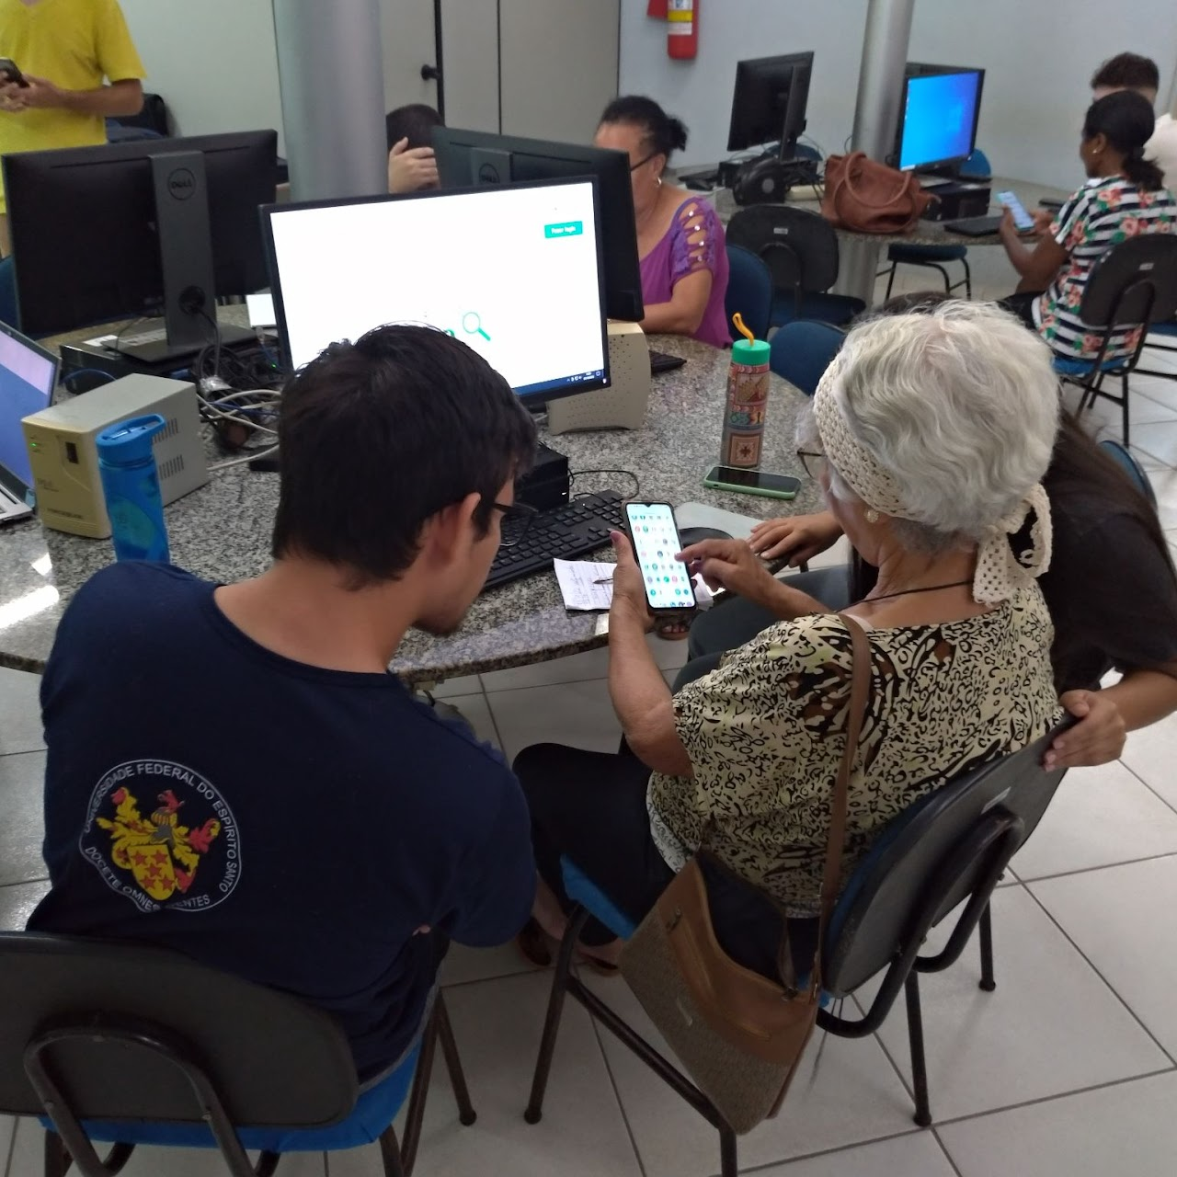

**Fonte:** Dos autores (2023).

**INFO + Lúdico -** tem como foco a comunidade escolar. O objetivo é promover cursos que possibilitem aos professores o domínio da tecnologia, e o acesso à práticas educativas que valorizem a criatividade inerente às crianças. Em 2022, tivemos uma turma de professores da rede pública municipal de educação infantil, no qual dentre os objetivos estava capacitá-los para o uso de tecnologias educacionais em suas aulas, uma vez que, muitos dos processos das escolas seriam digitalizados em sistemas de informação. Foram ministradas aulas semanais, em formato híbrido, com encontros presenciais e *online*, assim como a participação em palestras, com convidados, envolvendo pedagogias alternativas. O conteúdo do curso abrangeu Introdução ao computador, Noções de *Windows*, Aplicativos do *Windows*, Pacote *Office*, *Internet* e navegadores, *Google Apps* e Ferramentas para Educação. As aulas tratavam sobre uma introdução ao Sistema Operacional *Windows*, sua Área de trabalho, gerenciamento de arquivos e pastas, ferramentas de escritório do pacote *LibreOffice (Writer, Impress* e *Calc)* e *Google Apps* (Documentos, Planilhas e Apresentações), abordando o desenvolvimento de documentos de texto, visuais e planilhas eletrônicas, assim como, o preenchimento de formulários pelo *Google* Formulários, o armazenamento e colaboração de arquivos em nuvem com o *Google Drive*, e por fim, o *Google Classroom*, para instruções e envio das atividades realizadas em aula. Foram ministradas também Metodologias Ativas de Ensino e Aprendizado que podem ser aliadas à tecnologia, como a Sala de Aula Invertida, que propõe um formato híbrido de aulas, com o conteúdo estudado em casa e reforço e atividades, em sala de aula, e a Gamificação, que utiliza os elementos lúdicos e a diversão dos *video games*, como a pontuação por recompensa e o *storytelling* para contar histórias, propiciando a retenção dos alunos.

**Foto 2** - Aula da turma de Professoras Municipais

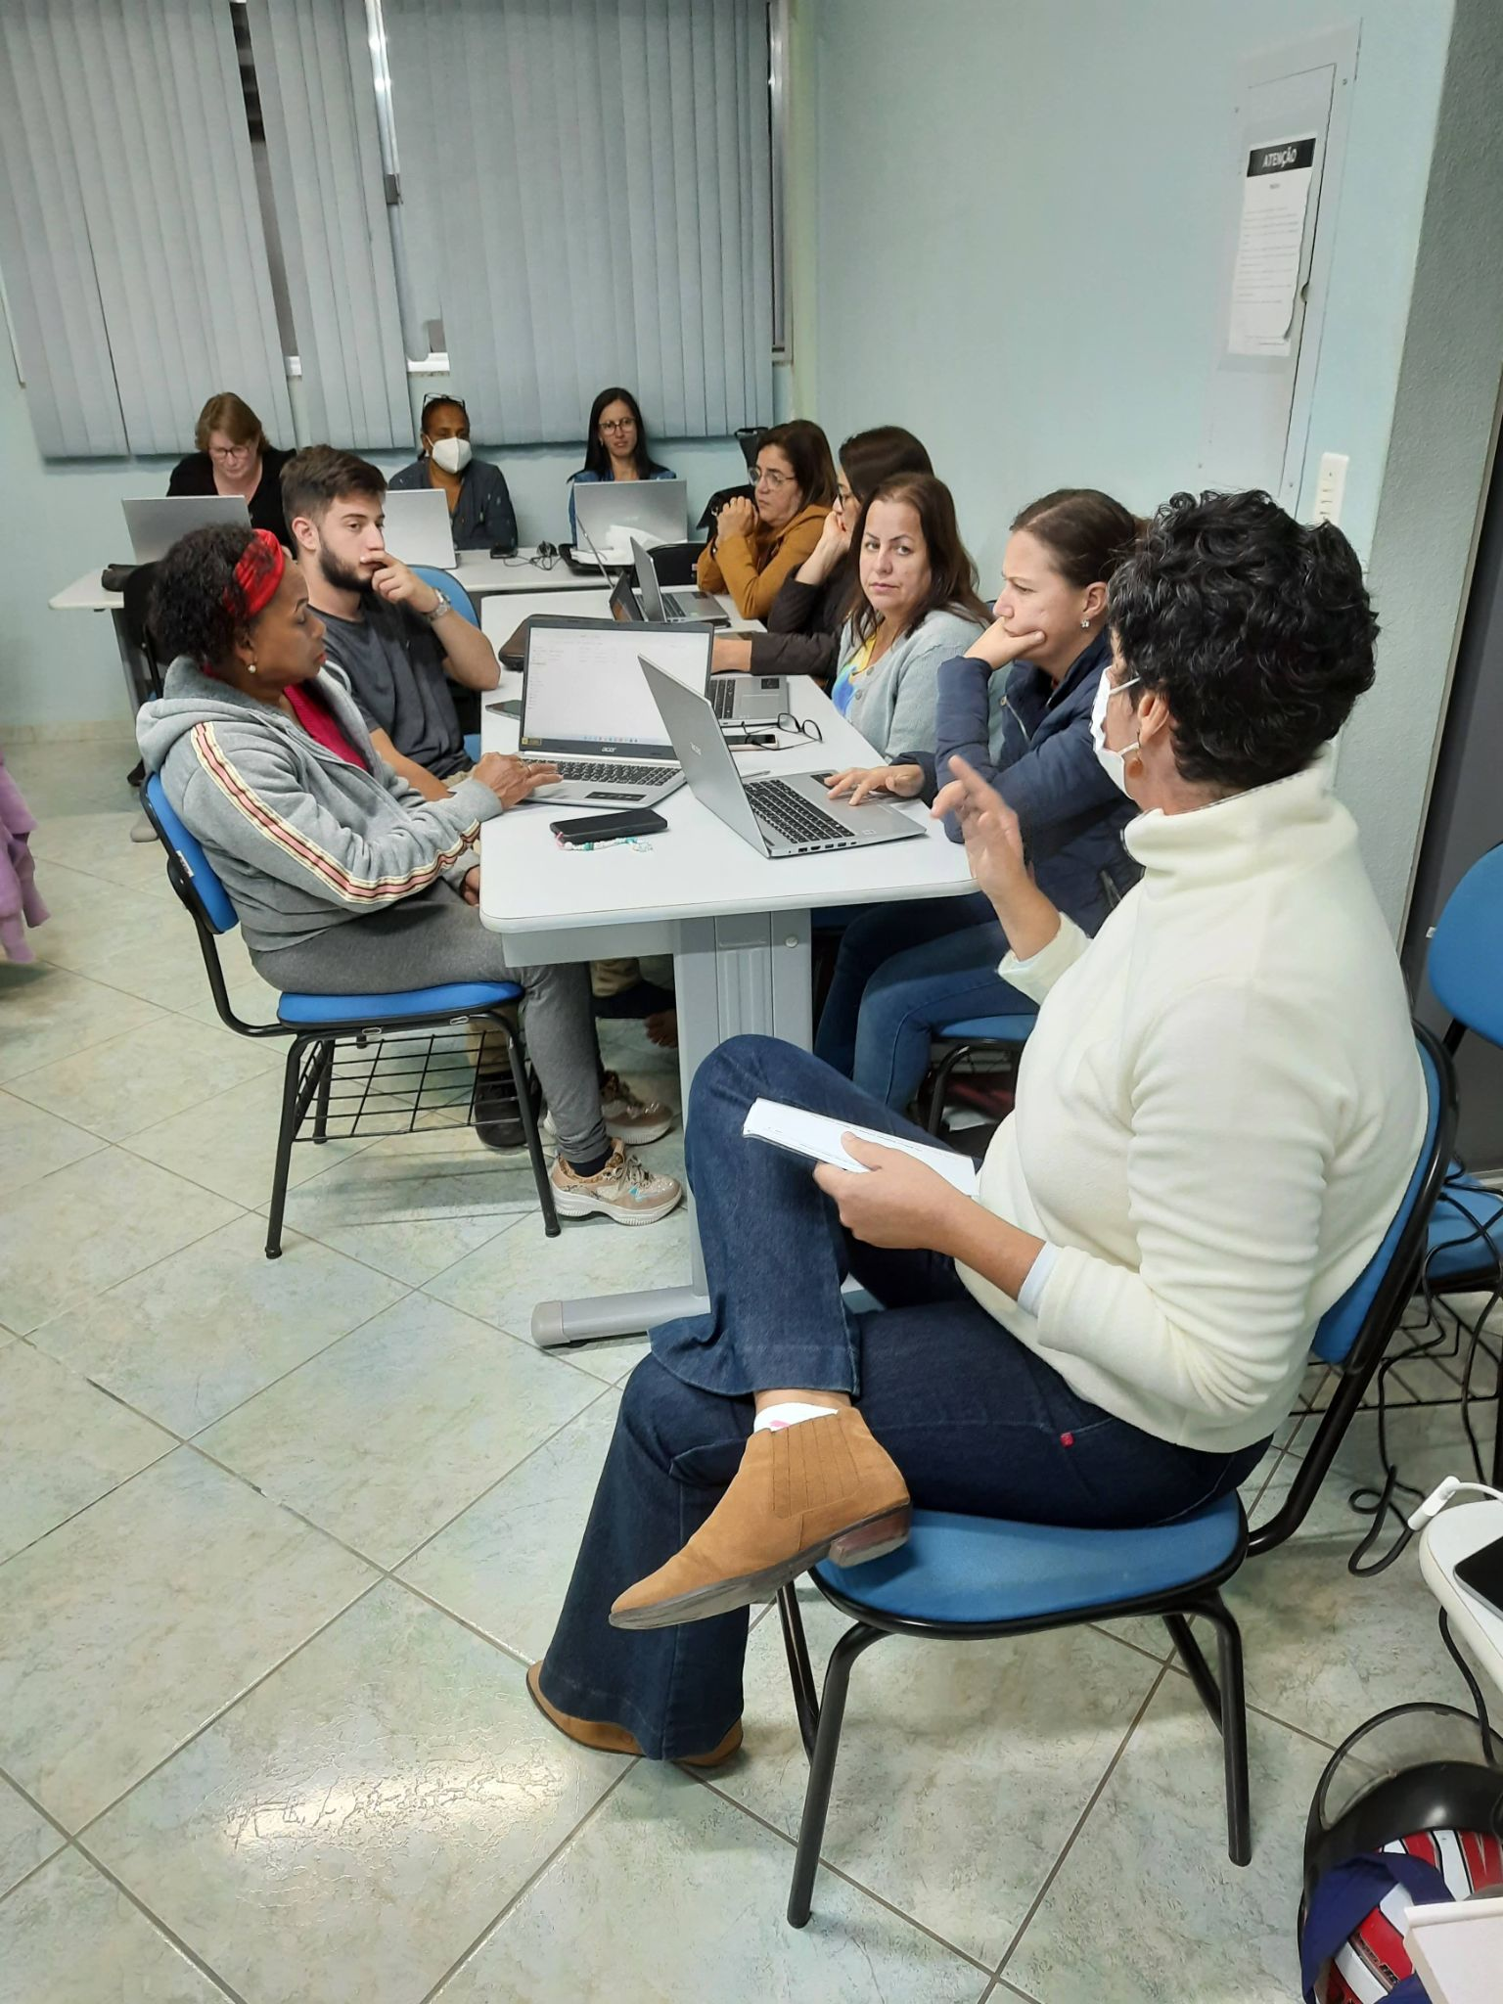

**Fonte:** Dos autores (2023).

**INFO + Comunidade -** é um projeto nos moldes do INFO + Terceira Idade, ou seja, voltado para a comunidade e com monitores para cada aluno, porém com cursos mais específicos. O projeto oferta atualmente turmas para o curso de Informática Básica para a comunidade, sendo abertas a qualquer pessoa, independente da idade. O conteúdo do curso é dividido da seguinte forma: Introdução ao computador, Noções de *Windows*, Aplicativos do *Windows*, Pacote *Office*, *Internet* e navegadores e *Google Apps*. As aulas tratam sobre uma introdução ao Sistema Operacional *Windows*, sua Área de trabalho, gerenciamento de arquivos e pastas, ferramentas de escritório do *LibreOffice (Writer, Impress* e *Calc)* e *Google Apps* (Documentos, Planilhas e Apresentações), abordando o desenvolvimento de documentos de texto, visuais e planilhas eletrônicas, assim como, navegadores e pesquisas na *internet*  e o armazenamento e colaboração de arquivos em nuvem com o *Google Drive*.

**Foto 3** - Aula da turma de Informática Básica

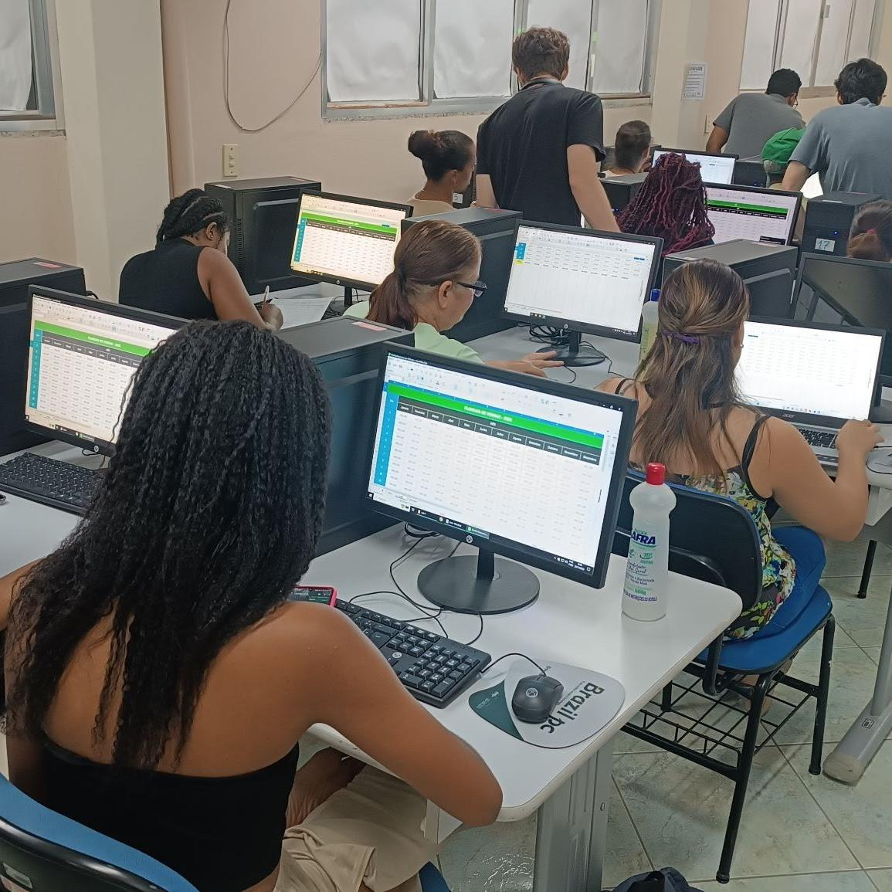

**Fonte:** Dos autores (2023).

Ainda, dentro do INFO + Comunidade, também foi ofertado o curso de *Hardware* de Computadores, que aborda os componentes físicos que juntos formam o computador, suas peças e funções, assim como, seus possíveis defeitos. Ao final de cada aula, os alunos realizavam atividades práticas de montagem de computadores, exercitando o conteúdo aprendido, como mostra a imagem abaixo. Além disso, a cada semestre são propostos cursos de acordo com a experiência e conhecimento dos acadêmicos matriculados na disciplina de Informática e Sociedade, responsáveis por ministrar e prestar monitoria nesses cursos oferecidos para a comunidade. No primeiro semestre de 2024, por exemplo, além dos cursos citados tradicionalmente oferecidos, também foi ofertado o curso de *Informática para Negócios*, com o foco em levar aos empreendedores locais conhecimento de ferramentas e aplicativos de informática que podem auxiliar nas tarefas e processos dos seus negócios.

**Foto 4** - Aula da turma de *Hardware* de Computadores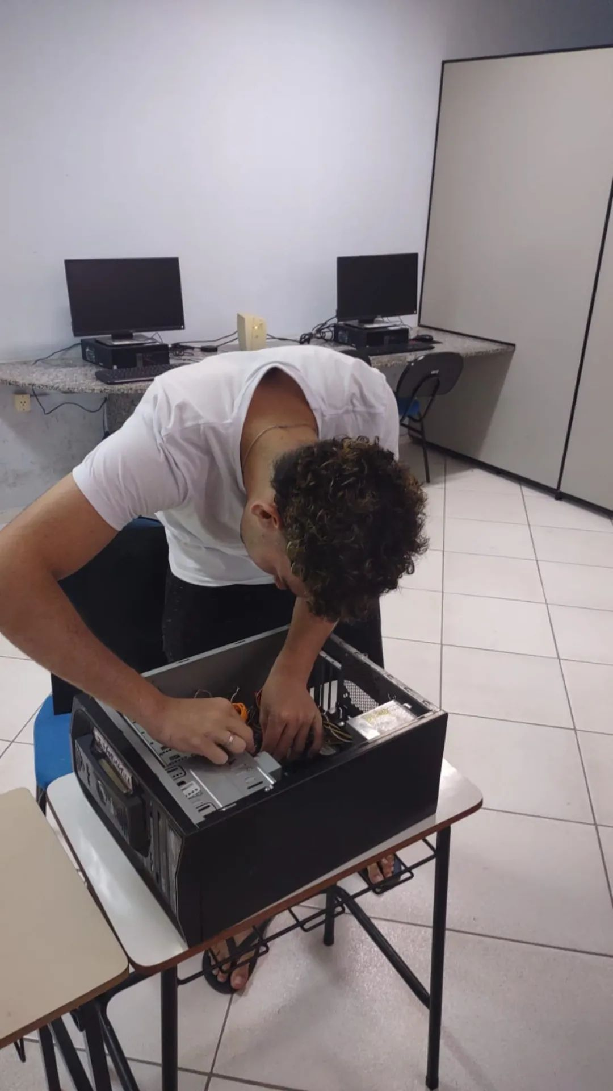

**Fonte:** Dos autores (2023).

De uma forma geral, as ações do programa REDE INFO + são avaliadas pelo público participante por meio de questionários. Os questionários são aplicados com o intuito de verificar o benefício trazido pelo projeto, tanto no desenvolvimento pessoal, quanto acadêmico. Além disso, são levantadas as dificuldades apresentadas pelos alunos no decorrer do curso, o que permite aprimorar os métodos didáticos de ensino.

1. **RESULTADOS**

O programa REDE INFO+ desde a sua criação, em 2014, já impactou cerca de 400 pessoas, oferecendo até o momento 7 (sete) turmas do Info+ Terceira Idade, 2 (duas) turmas do Info+ Lúdico e 1 (uma) turma do Info+ Comunidade. Alguns depoimentos dos alunos foram registrados a seguir:

**3.1 Depoimentos dos alunos**

*“Recebi o convite da minha madrinha para fazer o curso de Informática Básica em 2023, e até então eu estava com a expectativa lá embaixo. Confesso que cheguei lá sem saber de quase nada. Sabia ao menos ligar um computador e pesquisar algo no Google, mas o necessário para os estudos eu não tinha. Eu não sabia o básico do básico. Apesar disso, fiquei surpreendida com os ótimos conteúdos abordados, com a didática do professor que foi muito boa, sempre tendo muita paciência ao explicar as coisas, e também pela dedicação dos monitores que sempre nos auxiliaram. Além do mais, um conteúdo que achei muito interessante e necessário foi o de planilhas (onde eu tinha mais dificuldade). Foi um curso muito produtivo e útil para mim. No entanto, graças a ele, agora estou dando monitoria de Informática básica no IFES. Então valeu muito a pena!”* - **Maria Clara dos Reis Mendonça, 17 anos, 3°ano do Ensino Médio, cursando Agropecuária no Instituto Federal do Espírito Santo (IFES - Alegre).**

*“O curso de Tecnologias Educacionais me oportunizou a desenvolver habilidades e competências que agregam valor na minha área de atuação profissional, onde atuo como Pedagoga Educacional. O curso superou as minhas expectativas, uma vez que sempre fui com muita vontade própria, tinha anseio e prazer em estar nas aulas, juntamente com os colegas, monitores e professores responsáveis pelo curso. Vale ressaltar que, o excelente professor que nos capacitou, Gabriel Namã, foi peça fundamental para que pudéssemos melhor aprender e colocar em prática as modalidades apresentadas no curso.”* - **Creusa da Cunha Manhães Vimercati, 47 anos, Professora TP (Técnica Pedagoga).**

*“Eu sempre falo para as pessoas que eu aprender não ocupa espaço principalmente na profissão de empreendedor onde você tem que fazer tudo aonde é você que produz o seu produto é você que faz o seu marketing, é você que tem que acessar suas redes sociais. Para mim, foi muito bom aprender mais sobre informática e acessar algumas coisas que eu não sabia, o que era no computador e como é muito importante porque me atualiza né e me ajuda a desenvolver dentro do meu próprio negócio.”* - **Adriana de Souza Anselmo Amorim, 37 anos, Empreendedora.**

*“Foi muito gratificante estar fazendo o curso, com a ajuda do professor e dos monitores, meu filho e eu participamos. Foi algo que sempre quis, mas não tinha acesso onde moro, e graças a Rede Info + pude concluir o curso de Informática Básica. Ainda quero trabalhar com informática e estou em busca de uma oportunidade. ”* - **Sabrina Lã Vitoriano, 30 anos.**

*“Sou estudante do ensino fundamental, e através do curso de Informática Básica me sinto capacitado a lidar com computadores, e quero agregar meus conhecimentos em um curso avançado.”* - **Kaio Lã da Silva, 13 anos.**

*“Adorei a dinâmica do curso, foi leve e eficiente, as dúvidas eram tiradas na hora, pelo professor ou pelos monitores, gostei muito disso. Mesmo já sabendo usar um computador, aprendi termos técnicos e atalhos que não sabia, o que tem me ajudado em meu trabalho.”* - **Jerusa Soares Sousa Santana, 47 anos, Técnica de laboratório na UFES.**

*“Adorei o curso, foi muito bom, tive um ótimo aprendizado e tenho aplicado o que aprendi. O período da pandemia nos aproximou mais da tecnologia, e o conhecimento técnico é essencial para usá-la.”* - **Aparecida de Lourdes Torres Ferreira, Professora da rede infantil.**

*“O curso foi muito bom. Ajudou muito nas coisas simples que eu não sabia quanto nas avançadas. Coloco em prática sim no dia a dia.”* - **Aline Pascoal de Aguiar , 29 anos, Professora.**

*“O curso complementou meus conhecimentos, foi muito útil. Ótimo também por ter horas e a maioria das empresas hoje em dia pede conhecimento em informática básica. Oportunidade ótima para quem reside em Alegre.”* - **Thaís Costa da Silva, 19 anos, Estudante.**

*“O curso me ajudou bastante a superar minha dificuldade em usar o computador, hoje consigo fazer algumas atividades nele e estou sempre preparando minhas atividades para minhas aulas.” -* **Cristina da Silva Ramos Martins, 40 anos, Professora.**

**3.2 Depoimentos dos professores dos cursos:**

*“Receber os depoimentos me deixa muito feliz e com o sentimento de dever cumprido, sabendo que as aulas foram a base de informática para alguns alunos, que se interessaram pelo assunto e agora estudam por conta própria, e para os que conseguiram ou estão buscando melhores empregos, que usem seus conhecimentos em informática, e para aqueles que se atualizam, como uma formação continuada. É muito gratificante ver que o Info + tem agregado valor à nossa comunidade e mostrar que a universidade deve continuar se aproximando dela, através da extensão. E ministrar as aulas, mesmo não sendo um professor (oficialmente formado), me despertou o desejo de me tornar um.” -* **Gabriel Namã Lopes do Nascimento, 26 anos, aluno de Sistemas de Informação, professor da REDE INFO+ entre 2022 e 2024.**

*“A experiência de organizar os conteúdos e os monitores correu bem, além disso, por serem cursos livres, o ambiente era bem tranquilo, já que as pessoas que estavam lá queriam participar, compartilhar ideias e pontos de vista.” -* ***Rafael* Cruz Merscher, 22 anos, aluno de Ciências da Computação, professor da REDE INFO+ entre 2021 e 2023.**

**3.3 Depoimento dos monitores dos cursos:**

*“Ser parte do projeto INFO + foi mais que uma experiência acadêmica; foi uma jornada de doação, aprendizado e conexão. Como monitor, não só transmiti conhecimento, mas também me tornei um agente de transformação na vida dos participantes. Conhecer os alunos e compartilhar meu conhecimento com eles foi o mais especial para mim, até despertou o desejo de ser professor. O projeto proporcionou um espaço para conhecer novas pessoas, com diferentes experiências, unidas pelo objetivo de aprender e melhorar. Além das habilidades técnicas, adquiri competências interpessoais, fortaleci meu compromisso com a educação e percebi o conhecimento como uma ferramenta de transformação.” -* ***Monitor 1.***

*“Ao interagir com os alunos, vi a importância da inclusão digital em suas vidas. Muitos evoluíram no projeto, ganhando confiança e habilidades técnicas. As sugestões dos participantes destacaram a adaptação do conteúdo às necessidades da comunidade. Personalizar as aulas foi crucial para engajar os alunos. Lidar com diferentes contextos proporcionou uma compreensão mais profunda dos desafios digitais. Isso me inspirou a promover conscientização sobre segurança online e uso responsável da tecnologia. A colaboração com colegas voluntários enriqueceu minha compreensão social. Este projeto reforçou a convicção de que a informática, com responsabilidade social, traz transformações positivas. É vital continuar integrando a informática na sociedade, considerando suas implicações sociais e éticas. Esta jornada contribuiu para o progresso social.” -* ***Monitor 2.***

“*Gostei muito de poder participar como monitor do projeto do curso de “montagem e manutenção de computadores” , creio que assim a UFES do campus de Alegre consegue formar profissionais de informática mais capacitados na área de soft skill.” -* ***Monitor 3.***

*“Destaco minha participação no projeto de extensão na disciplina de Informática e Sociedade. Essa experiência me revelou a gratificante oportunidade de dar aulas de informática para pessoas da terceira idade. A descoberta desse ato benéfico e gratificante é um ponto alto em minha jornada acadêmica. A experiência no projeto de extensão reforçou minha convicção de que a educação e a tecnologia têm o poder de transformar vidas.” -* ***Monitor 4.***

*“O objetivo do projeto no qual participei é ensinar os alunos inscritos da comunidade noções básicas da tecnologia, como sistema windows, pacote office, acesso à internet, dentre outros. Me surpreendi com a didática e com a elaboração das aulas, coisas que para mim pareciam.”-* ***Monitor 5.***

*“Muito simples e fáceis de executar como guiar o mouse e clicar nos ícones na tela mostraram ser uma dificuldade de alguns alunos. Visto isso, acredito que o curso de informática básica foi cuidadosamente elaborado devido ao fato de que os assuntos escalam em complexidade e se completam linearmente .” -* ***Monitor 6.***

*“A interação direta com a comunidade, a troca de experiências com colegas de diferentes áreas e a aplicação prática do aprendizado foram elementos fundamentais que contribuíram significativamente para minha formação integral como estudante e futuro profissional.” -* ***Monitor 7.***

*“Participar do projeto de extensão de informática básica foi uma experiência incrível para mim. No curso de Sistemas de Informação, não temos muito contato com esse tipo de projeto. Foi gratificante ver a evolução dos alunos desde a primeira até a última aula. Ajudá-los foi fácil, pois fui criando um vínculo com eles, e os assuntos básicos não causaram problemas. O projeto é muito válido, especialmente em regiões do interior como Alegre, onde muitas pessoas têm pouco contato com tecnologia. Atendemos desde alunos sem conhecimento até aqueles com noções básicas, mas inseguros. No final, percebemos que aprenderam e mudaram sua postura em relação ao computador. Foi gratificante ver sua confiança ao usar o mouse, navegar na internet e realizar outras atividades básicas.” -* ***Monitor 8.***

1. **CONCLUSÃO**

O programa REDE INFO + tem alcançado seu objetivo, o de capacitar e levar a inclusão digital aos moradores de Alegre-ES. Os cursos têm ganhado cada vez mais reconhecimento da comunidade, com parceiros e ex-alunos contribuindo para sua divulgação. O programa tem se caracterizado como um laboratório aberto e colaborativo, de co-criação, inclusão digital e desenvolvimento humano, sendo uma oportunidade ímpar para conhecer os problemas da comunidade e um pretexto para desenvolver habilidades e promover a educação pela convivência.

Além disso, o programa articula e trabalha o princípio da indissociabilidade das atividades de ensino, pesquisa e extensão, contribuindo para o desenvolvimento e cumprimento das normas por parte da instituição, a UFES. O programa REDE INFO +, como ressaltado, é contabilizado como atividade complementar de extensão para os cursos de Ciência da Computação e Sistemas de Informação do Departamento de Computação do *CCENS/UFES*, sendo inserido na grade curricular da disciplina intitulada “*Informática e Sociedade”*. A extensão universitária pode ser entendida como um importante instrumento pedagógico, que oportuniza uma formação integral, sobretudo humanística, e não somente técnica. Nesse sentido, ressalta-se que o programa de extensão REDE INFO + no âmbito da disciplina *“Informática e Sociedade”* não foi pensado como um transbordamento das atividades de ensino e pesquisa para a sociedade, e sim, como um instrumento de transformação conjunta entre academia e sociedade.

**CONFLITO DE INTERESSES**

Declaramos não ter conflito de interesse.

1. **REFERÊNCIAS**

ARAÚJO, Verônica Daniele Lima; GLOTZ, Raquel Elza Oliveira. **O letramento digital como instrumento de inclusão social e democratização do conhecimento: desafios atuais.** 2014. Revista Educação Pública. Disponível em: <<https://educacaopublica.cecierj.edu.br/artigos/14/26/o-letramento-digital-como-instrumento-de-inclusatildeo-social-e-democratizaccedilatildeo-do-conhecimento-desafios-atuais>>. Acesso em: 17 abril 2024.

CHRISTIAN, Alex. **Como as 'habilidades digitais' no mercado de trabalho estão mudando com o tempo.** 2022. BBC News Brasil. Disponível em: <[https://www.bbc.com/portuguese/geral](https://www.bbc.com/portuguese/geral-63094037" \l ":~:text=Em%202019%2C%20um%20relat%C3%B3rio%20do,se%20a%20ficar%20para%20tr%C3%A1s)>. Acesso em: 16 fev. 2024.

KING, Donald A. Coming of age: The virtual older adult Learner. Paper presented at Canadian Association for University, Continuing Education Conference (CAUCE) in Saskatoon, Saskatchewan, June 1-4, 1997.

ONU. **Roteiro do Secretário-Geral para a Cooperação Digital**. United Nations. Disponível em: <<https://www.un.org/en/content/digital-cooperation-roadmap/>>. Acesso em: 16 fev. 2024.

1. **AGRADECIMENTOS**

Agradecemos a todas as pessoas que já participaram dos nossos cursos, vocês são a motivação e o coração deste programa. Aos idealizadores da REDE INFO + e seus projetos, e por continuarem dedicando esforços incansáveis para mantê-los. Também agradecemos aos alunos da UFES que participaram como professores e/ou monitores, contribuindo para o crescimento e desenvolvimento dos cursos. E por fim, aos nossos parceiros e apoiadores, cujo comprometimento e generosidade tornaram possível e facilitaram a realização das nossas atividades.